Муниципальное автономное дошкольное образовательное учреждение д/с «Солнышко» с. Тербуны Тербунского муниципального района Липецкой области

***План работы по формированию основ безопасности дорожного движения в 1 младшей группе на 2023 – 2024 учебный год.***

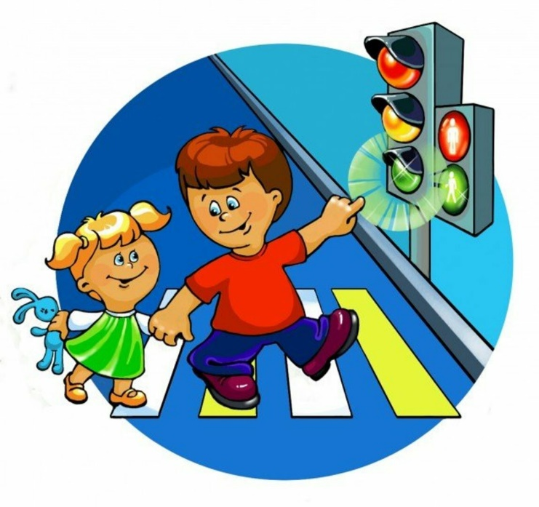

Тербуны 2023

**План работы по формированию основ безопасности**

**дорожного движения**

*Актуальность:*

С каждым годом интенсивность движения транспорта увеличивается, растет автопарк. В связи с этим особое значение придается обеспечению безопасности на дорогах. Обучение детей правильному поведению на дорогах необходимо начинать с раннего возраста. Задача педагогов и  родителей  – воспитать  из  сегодняшних  детей  грамотных  и дисциплинированных участников дорожного движения.

          Поэтому проблема безопасного поведения на дорогах стала актуальной в нашей стране. Актуальность проблемы связана с тем, что у детей дошкольного возраста отсутствует защитная психологическая реакция на дорожную обстановку, которая свойственна даже не всем взрослым. Ребенка интересует улица и все на ней происходящее. И часто, увлеченный чем - либо новым, необычным, ребенок попадает на улице в опасные для его жизни ситуации. Вот почему дошкольников надо учить ориентироваться в ближайшем окружении, это им пригодится в жизни.

Известно, что привычки, закрепленные в детстве, остаются на всю жизнь. Вот почему с самого раннего возраста необходимо учить детей правилам дорожного движения, безопасному поведению на улицах, дорогах, в транспорте. В этом должны принимать участие и родители, и дошкольные учреждения.

Система образования активно работает над проблемой обучения детей безопасному поведению на дорогах. Как правило, найти полностью разработанные методические рекомендации для занятий не так-то просто, ведь дошкольникам нужен подход особый. Необходимо донести до малыша очень сложные вопросы, причем донести так, чтобы он затаив дыхание поглощал информацию и с восторгом участвует в занятиях.

*Цель:*

        Дать первичные знания о правилах поведения на дороге; выработать бессознательную привычку играть в строго определенном месте, понимание того, что на дорогу выходить нельзя, дать понятие о том, что машины - это транспорт, что транспорт бывает разным; познакомить с сигналами светофора и пешеходным переходом; объяснить, для чего нужен светофор; продолжать знакомить детей с основными цветами *(красный, зеленый, желтый)*.Формировать элементарные знания о правилах поведения на дороге.

*Задачи:*

1. Создать условия для обучения детей правилам безопасного поведения на дороге,

2. Формировать у дошкольников устойчивые навыки соблюдения и выполнения правил дорожного движения *(ПДД)*;.

3. Дать детям представление о разновидностях транспорта.

4. Познакомить с сигналами светофора и пешеходным переходом.

5. Развивать внимание, память, мышление, речь, мелкую моторику, активизировать словарь.

6. Формировать у родителей устойчивый интерес к безопасности детей как участников дорожного движения, привлекать взрослых к совместной деятельности с детьми.

|  |  |  |  |
| --- | --- | --- | --- |
| **Месяц** | **Программное содержание** | **Совместная деятельность** | **Работа с родителями** |
| *Сентябрь* | Тема: «Дорога».  Цель: Ознакомление детей с дорогой. Развитие умения ориентироваться в пространстве. Формирование навыков поведения детей на дорогах. | 1. Подвижная игра «Воробушки и автомобиль».  2. Беседа «Где можно и где нельзя играть».  3. Наблюдение за машинами на проезжей части.  4. Закреплять правило «Не гуляй на дороге и будь внимателен при переходе улицы». | Рекомендовать родителям понаблюдать с детьми за автомобилями на дороге, напомнить, что автомобиль это опасность. Правила перехода через дорогу. |
| *Октябрь* | Тема: «Наша улица».  Цель: уточнить представления о тротуаре, улице, дороге, легковом, грузовом, пассажирском транспорте. Развивать у детей внимание, мышление, речь. | 1.Игра-ситуация «Веселый автобус».  2.Чтение художественной литературы. Чтение стихотворения Я. Пишумова «Машины».  3. Беседа по иллюстрациям « Азбука маленького пешехода»  4. Д/и «Помоги Мишке перейти дорогу». | Консультация «Ребенок учится законам дорог, беря пример с членов семьи и других взрослых»  Рекомендовать родителям почитать дома с детьми Е. Кузьмин «Мои машинки». |
| *Ноябрь* | Тема: «Транспорт» Знакомство с машиной.  Цель: дать понятие о том, что все машины — это транспорт,  что транспорт бывает разным, развивать знания детей о различных частях машины /кабина,колесо, руль/. | 1. Чтение стихотворения  В. Берестова«Про машину»  2.Д/и «Найди и назови»  3.Сюжетно-ролевая игра «Мы шоферы»  4.П/игра «Воробушки и автомобиль».  5.Рассматривание машины, которая привезла продукты  в детский сад | Буклет  «Не спешите водители вы же тоже родители» |
| *Декабрь* | Тема: «Труд водителя»  Цель: знакомить детей с профессией водителя, показать её общественную значимость. Закреплять знания о грузовом, пассажирском, легковом транспорте. Развивать мелкую моторику рук. Воспитывать внимание, уважение к взрослым. | 1.Сюжетно-ролевая игра «Шоферы». Сюжет: «Водитель автобуса».  2. Конспект занятия по ПДД «На чем люди ездят»  3. Беседа с детьми знакомство с улицей  4. Подвижная игра по длинной извилистой дорожке  Заучивание стихотворения  А. Барто «Грузовик». | Консультация для родителей «Легко ли научить ребёнка правильно вести себя на дороге?» |
| *Январь* | Тема: «На чём мы поедем?»  Цель: продолжать закреплять виды транспорта, знания о том, для чего людям нужны машины, развивать знания детей о различных частях машины  Учить детей составлять одно целое из 2-х частей, учить различать собранный вид транспорта. | 1. Беседа «Как вести себя в транспорте»  2.Чтение стихотворения Т. Коваль «Такие разные машины»  3.Д/и «Собери автомобиль»(разрезные картинки) 4.Сюжетная игра «Автомобили»  5.П/игра «Шоферы», «Поезд» | Папка передвижка для родителей «Правила дорожного движения. Знания и умения, которыми должен овладеть ребёнок» |
| *Февраль* | Тема: «Зебра в гостях у ребят»  Цель: Знакомить детей с пешеходным переходом; дать представление, о том, что дорогу переходить нужно только по пешеходному переходу | 1. Беседа по иллюстрациям « Азбука маленького пешехода»  2. Д/и «Помоги Мишке перейти дорогу»  3. Чтение худ.литературы (С. Маршак «Мяч»)  4. Рисование «Нарисуй пешеходный переход» | Консультация «Фликер яркий маячок» |
| *Март* | Тема: «Знакомство с автобусом».  Цель: Познакомить детей с понятием «автобус» как видом транспортного средства.  Продолжать развивать внимание, память, умение отвечать на вопросы.  Познакомить с правилами поведения в маршрутных транспортных средствах. | 1. Наблюдение за автобусом  2. Чтение сказки Д. Биссета «Про малютку-автобус, который боялся темноты»  3. Сюжетная игра «Автобус»  4.Д/игра «Собери машину» | Памятка: «Правила поведения в общественном транспорте» |
| *Апрель* | Тема: «Виды транспорта» (закрепление).  закрепить умение детей узнавать и различать по  внешнему виду и называть грузовой и легковой автомобили, автобус, а также их основные части | 1.Рассматривание тематических картинок из серии «Транспорт».  2.Чтение художественной литературы: А. Барто «Грузовик».  3.Д/и «Большой – маленький» 4.Сюжетная игра «Покатаем кукол на  машине»  5.П/игра «Автомобили». | Рекомендации родителям младших дошкольников по безопасности  дорожного движения. |
| *Май* | Тема: «Поездка в магазин».  закрепить ранее полученные знания о  дороге, улице, светофоре, машинах. | 1. Чтение детям рассказов, стихов, сказок по теме «Дорожное движение».  2.Д/игра «Красный и зелёный».  3.Сюжетная игра «Покатаем Мишку на машине»  4.П/игра «Цветные автомобили» | Консультация для родителей  «Пример для подражания» |

**Список литературы:**

1.Арушанова А.Г. Развитие коммуникативных способностей дошкольника. Мет. пособие. Развивающие занятия с детьми 2-3 г/ под ред. Л.А. Парамоновой.

2. Анастюкова Л.П. Жизнь без опасностей. – М., 1996.

3. Артемова Л.В. Окружающий мир в дидактических играх дошкольников. – М.: Просвещение, 1992.

4. Асташкина. Дошкольникам о Правилах дорожного движения. // Дошкольное воспитание, №4, 1993.

5. Беляев Б. Ребенок у дороги. – «За рулем». – 2002. №7.

6.  Волков С.Ю. Про правила дорожного движения. М., 2006.

7.Данилова Т.И. Программа «Светофор». Обучение детей дошкольного возраста Правилам дорожного движения. – СПб., издательство «ДЕТСТВО – ПРЕСС», 2009

8. Добрая дорога детства: Науч.-метод. Журнал 2011 – 2012.

9. Саулина Т.Ф. Три сигнала светофора. Ознакомление дошкольников с правилами дорожного движения: Методическое пособие. - М.: Мозаика-Синтез, 2009-2010.

10.  Старцева О.Ю. Школа дорожных наук: Профилактика детского дорожно-транспортного травматизма. – М., 2008.

11. Примерная основная общеобразовательная программа дошкольного  образования «Воспитание и обучение в детском саду» под ред. М.А. Васильевой, В.В. Гербовой, Т.С. Комаровой , 1985.

12. Пантелеев Г.Н. Эстетика участка дошкольного учреждения. – М.: Просвещение. 1988.

13. Серия «Мир в картинках». Автомобильный транспорт: Наглядно-дидактическое пособие. – М.: Мозаика-Синтез, 2005-2011.